FICHA DE RETROALIMENTACIÓN 1
Refuerzo del libro “Igual a mi distinto a ti”

NOMBRE: ___________________________________________________________________________________
FECHA: 28-03-2025

1.- OBSERVA LAS IMÁGENES Y ESCRIBE AL LAD0 DE CADA UNA QUÉ ES LO QUE ESTA PASANDO.
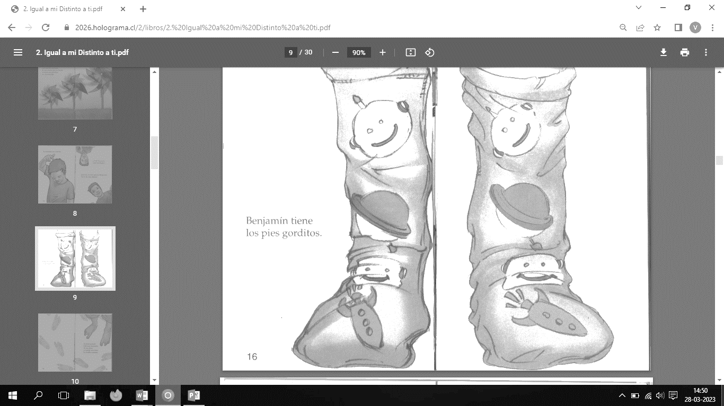
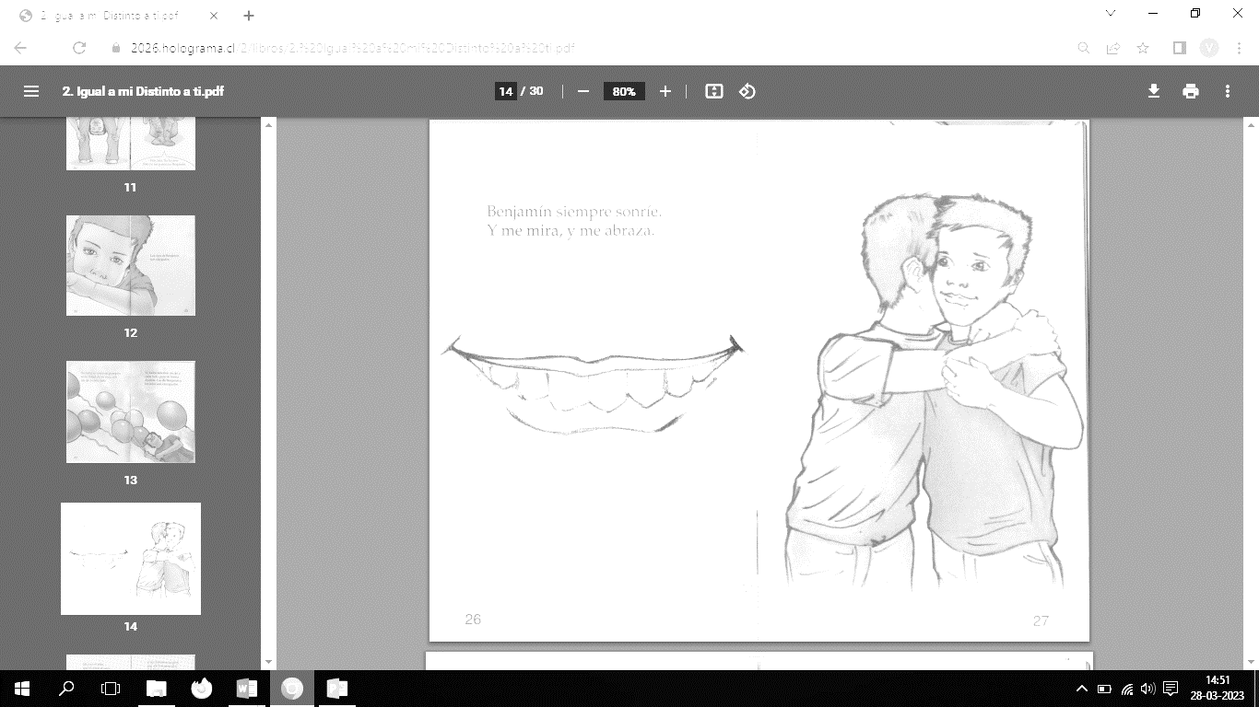
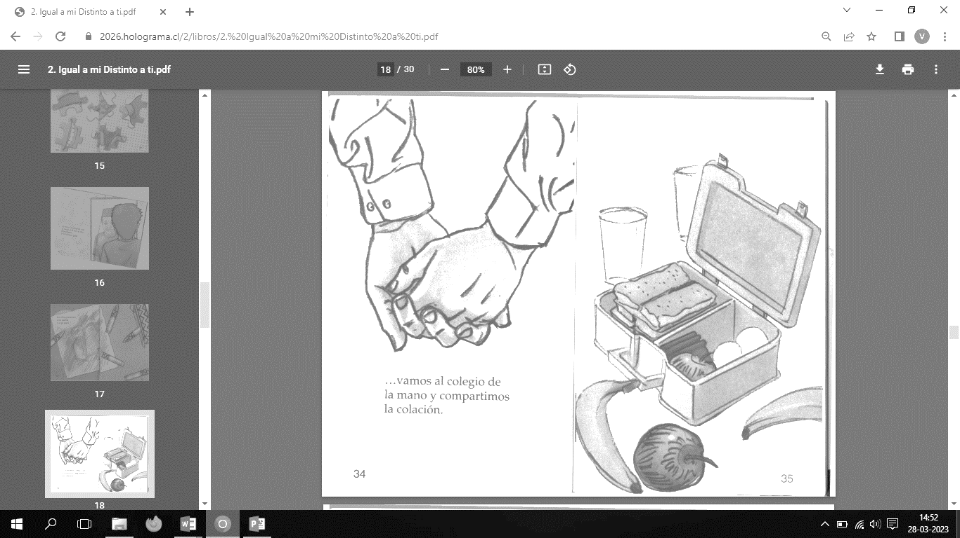
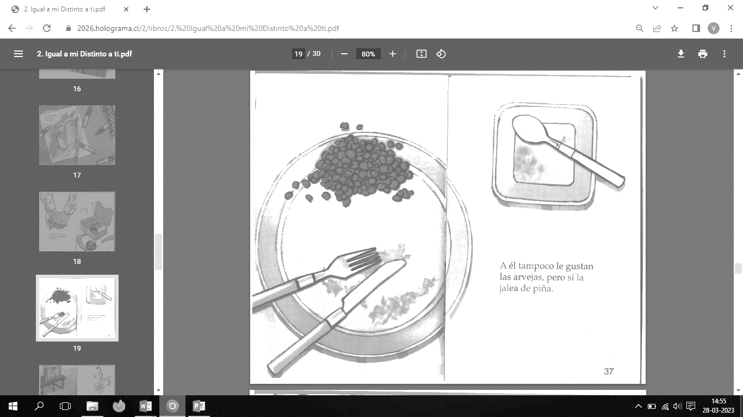
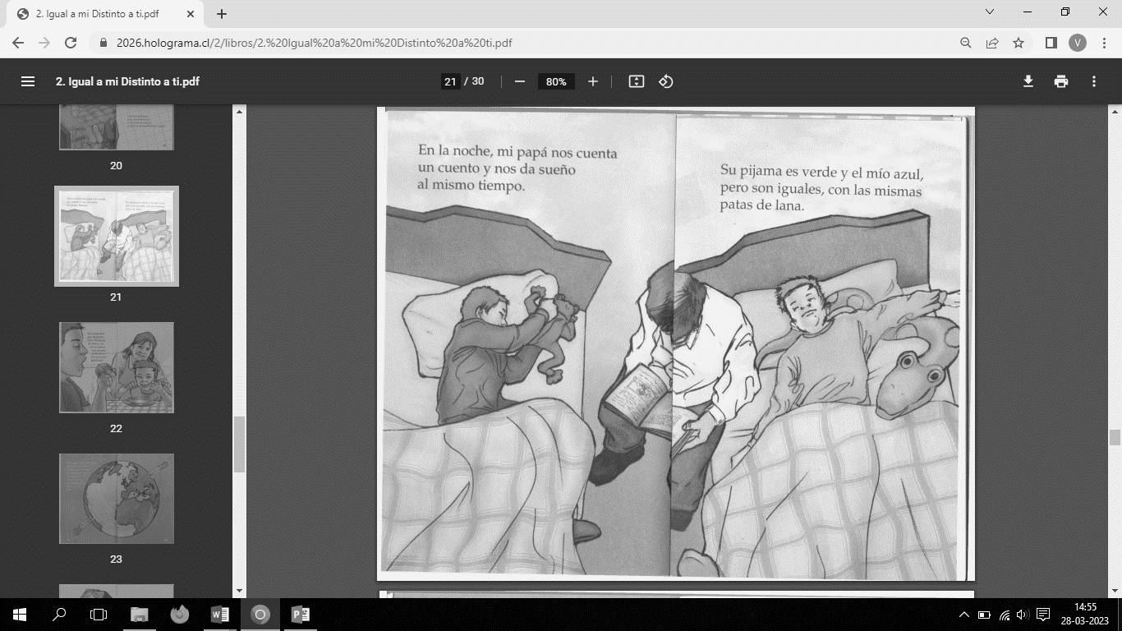

2.- Lee los fragmentos del libro “Igual a mí, distinto a ti” y dibuja lo que puedes visualizar.
“Benjamín es colorín. Las mechas naranjas le caen lacias por su frente y hacen remolinos en la coronilla.”
“Benjamín siempre sonríe. Y me mira, y me abraza.”
“Su pijama es verde y el mío azul, pero son iguales con las mismas patas de lana.”

